Dodatečné informace k zadávací dokumentaci č. 1

Obec Hazlov
Hazlov 31, 351 32 Hazlov

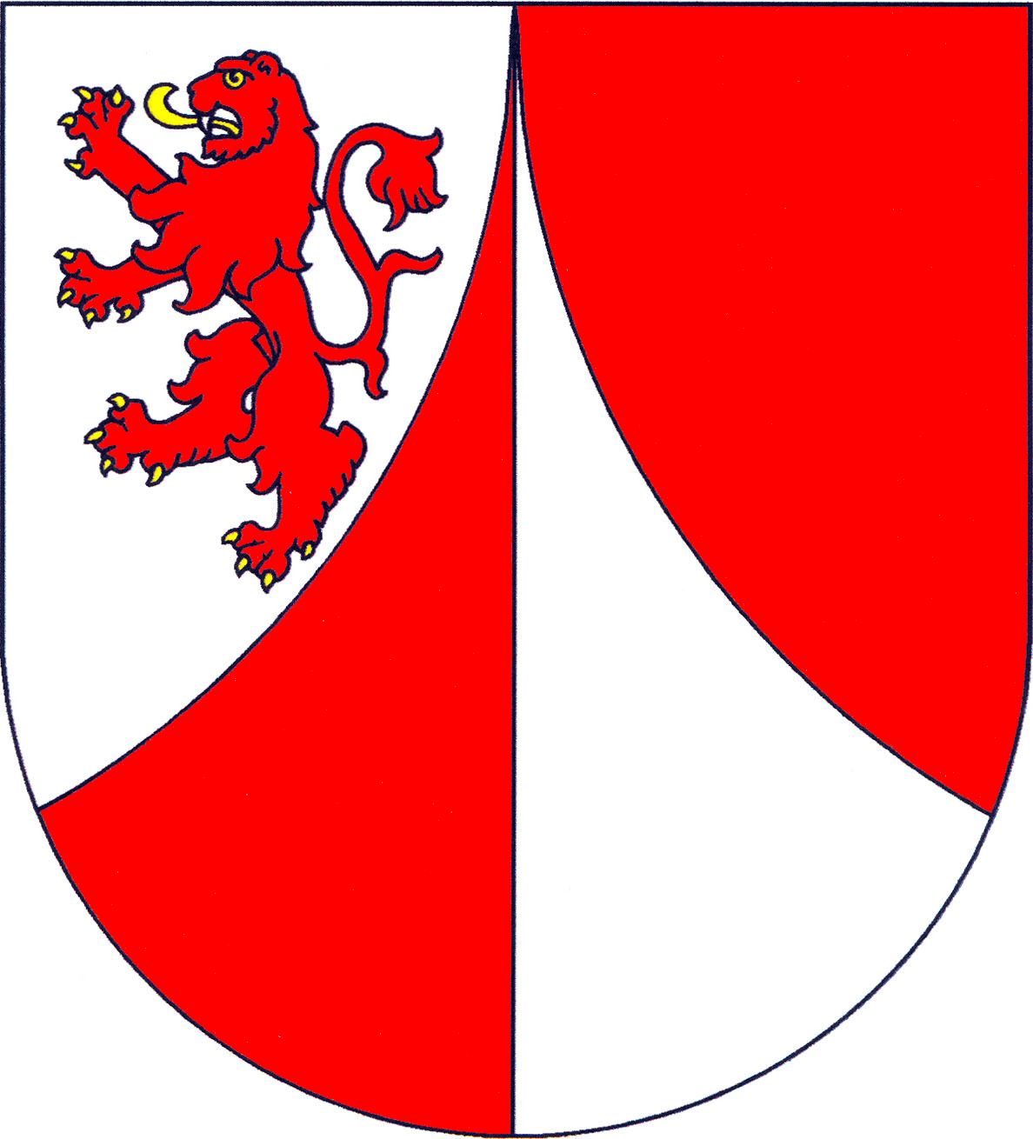

tímto poskytuje

DODATEČNÉ INFORMACE
dle ust. § 49 zákona č. 137/2006 Sb., o veřejných zakázkách,
ve znění pozdější předpisů (dále jen „zákon“)

k podlimitní veřejné zakázce na dodávky
zadávané ve zjednodušeném podlimitním řízení dle ust. § 21 odst. 1 písm. f) zákona a ust. § 38 zákona č. 137/2006 Sb., o veřejných zakázkách, ve znění pozdějších předpisů (dále jen „zákon“)

„Dodávka elektrické energie a zemního plynu
pro obec Hazlov“

Tyto dodatečné informace, dle ust. § 49 odst. 4 zákona, budou zaslány dle ust. § 49 odst. 3 zákona všem dodavatelům, kteří požádali o poskytnutí zadávací dokumentace nebo kterým byla zadávací dokumentace poskytnuta a dále budou uveřejněny na profilu zadavatele.
Z povahy dodatečných informací viz. níže nebude zadavatel prodlužovat termín pro podání nabídek v souladu s ust. § 40 odst. 3 zákona.

Dodatečné informace č. 1:

Dne 06.06.2014 zadavatel obdržel následující dotaz k zadávací dokumentaci, a to:

Dotaz č. 1

6. Doba a místo plnění pro obě části veřejné zakázky
6.1. Předpokládané termíny plnění:

- Část I.: „Dodávka elektrické energie“
- Obec Hazlov: od 29.6.2014

Otázka: Dle platné legislativy, žádný nový dodavatel se nemůže k odběrným místům přihlásit od 29.6. 2014. Jedná se o termín zahájení, kdy má zadavatel již ukončenou smlouvu na tyto odběrná místa nebo datum zahájení je pouze předpokládaný (orientační) ?

Odpověď k dotazu č. 1:
„Jde o skutečný termín zahájení dodávek, kdy má zadavatel již ukončenou smlouvu na tato odběrná místa.“

Ostatní požadavky zadavatele na zpracování nabídky uvedené ve Výzvě k podání nabídek a zadávací dokumentaci zůstávají beze změny.

V Hazlově, dne 09.06.2014.

Lenka D V O Ř Á K O V Á, v. r.
starostka obce

